Zpráva o činnosti oddělení Předmětů běžného užívaní (PBU)
za 1. pololetí roku 2022
Kontroly předmětů běžného užívání
Oddělení PBU Krajské hygienické stanice Jihomoravského kraje se sídlem v Brně provedlo v období od 01. 01. 2022 do 30. 6. 2022 celkem 452 kontrol v provozovnách a sídlech právnických a fyzických osob podnikajících ve výrobě, dovozu a distribuci předmětů běžného užívání (tj. kosmetické přípravky, výrobky určené pro styk s potravinami, výrobky určené pro děti do 3 let, hračky a elektronické cigarety včetně jejich náplní). Počty jednotlivých kontrol viz. tabulka č. 1 a graf č. 1.

Komodita PBU | Dovozci | Výrobci | Distributoři
KP | 1 | 8 | 202
VPP | - | 13 | 84
HR | - | - | 75
VPD | - | 1 | 3
Elektronické cigarety | - | - | 65
Tabulka č. 1: Počty provedených kontrol v jednotlivých komoditách PBU
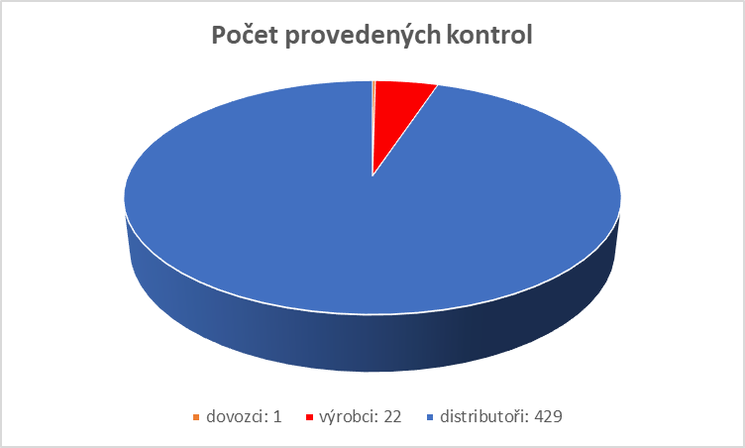
Graf č. 1: Počet provedených kontrol u jednotlivých zodpovědných osob
V porovnání počtu provedených kontrol v 1. pololetí roku 2021 a 2022 je zřejmý značný nárůst, a to v souvislosti s rozvolněním proticovidových opatření a se znovuotevřením provozoven. Státní zdravotní dozor v 1. pololetí 2022 byl prováděn dle kontrolního plánu pro rok 2022, s ohledem na přijaté podněty spotřebitelů a ostatních dozorových orgánů.
Součástí dozorové činnosti byly i kontroly výrobků, které byly MZ vyhlášeny jako nebezpečné. Celkem bylo provedeno 226 kontrol, z toho 57 bylo zaměřených na kosmetické přípravky, 46 na výrobky přicházející do styku s potravinami, 70 na hračky, 51 na kontrolu elektronických cigaret a 2 na výrobky pro děti do 3 let.
Kontrol výrobků vyhlášených systémem rychlého varování RAPEX bylo celkem provedeno 11.
Oddělení PBU řešilo v tomto období 10 podnětů, z nichž 5 bylo oprávněných. Nejvíce řešených podnětů bylo zaměřeno na kosmetické přípravky a výrobky určené pro styk s potravinami.
Dále bylo provedeno 1 šetření u distributora v souvislosti s hlášením systému rychlého varování RASFF, kdy se jednalo o nepovolené použití bambusových vláken u výrobku určeného pro styk s potravinami.
Odběry vzorků
Bylo provedeno celkem 47 odběrů výrobků, a to 20 druhů hraček a 22 druhů výrobků určených pro styk s potravinami a 5 druhů náplní do elektronických cigaret. U odebraných výrobků bylo 18 hraček nevyhovujících.

Zjištěné nedostatky
Za zjištěné nedostatky byla uložena nápravná opatření vedoucí k odstranění závad a uloženy sankce ve výši 136 000 Kč. Závady byly shledány v 11 případech. Z toho v 8 případech u kosmetických přípravků, ve 2 případech u elektronických cigaret a dále u 1 druhu výrobku pro styk s potravinami.
Jiné
V průběhu prvního pololetí probíhaly kontroly dodržování mimořádných opatření nařízených Ministerstvem zdravotnictví ČR, které byly zaměřené na dodržování umístění dezinfekčních prostředků u často dotýkaných předmětů (především kliky, zábradlí, nákupní vozíky) tak, aby byly k dispozici pro zaměstnance i zákazníky provozoven a mohly být využívány k pravidelné dezinfekci a dále vybavení zaměstnanců ochrannými prostředky dýchacích cest (nos, ústa), kterým je respirátor nebo obdobný prostředek (vždy bez výdechového ventilu). Celkem proběhlo 91 kontrol a bylo shledáno pochybení v 1 případu.
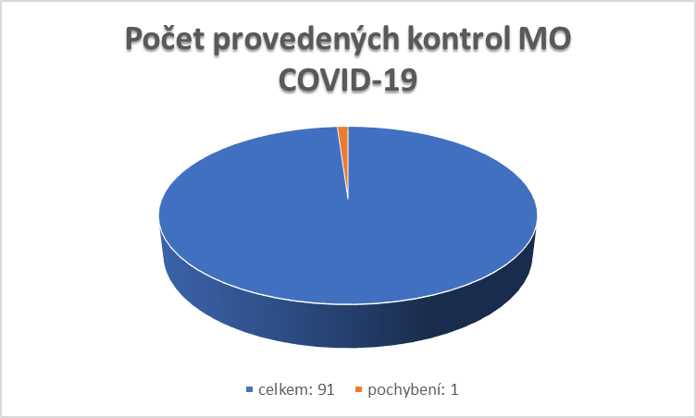
Graf č. 2: Počet provedených kontrol mimořádných opatření COVID-19
Zpracovala Mgr. Lenka Hetmánková, vedoucí oddělení PBU pro Jihomoravský kraj
Dne 27.07.2022

